Viernes
05
de Marzo
2o de Secundaria
Lengua Materna

Efectos de poesía

Aprendizaje esperado: Crea textos poéticos con formas gráficas.

Énfasis: Revisar efectos de variaciones en linealidad y puntuación.

¿Qué vamos a aprender?

Continuarás con el estudio de poemas gráficos. En esta sesión, conocerás los efectos de la poesía, es decir, estudiarás sobre las variaciones en la linealidad, puntuación y tipografía de los poemas.

¿Qué hacemos?

Para comenzar a profundizar en el tema, lee el siguiente poema de Otto Raúl González, poeta guatemalteco.

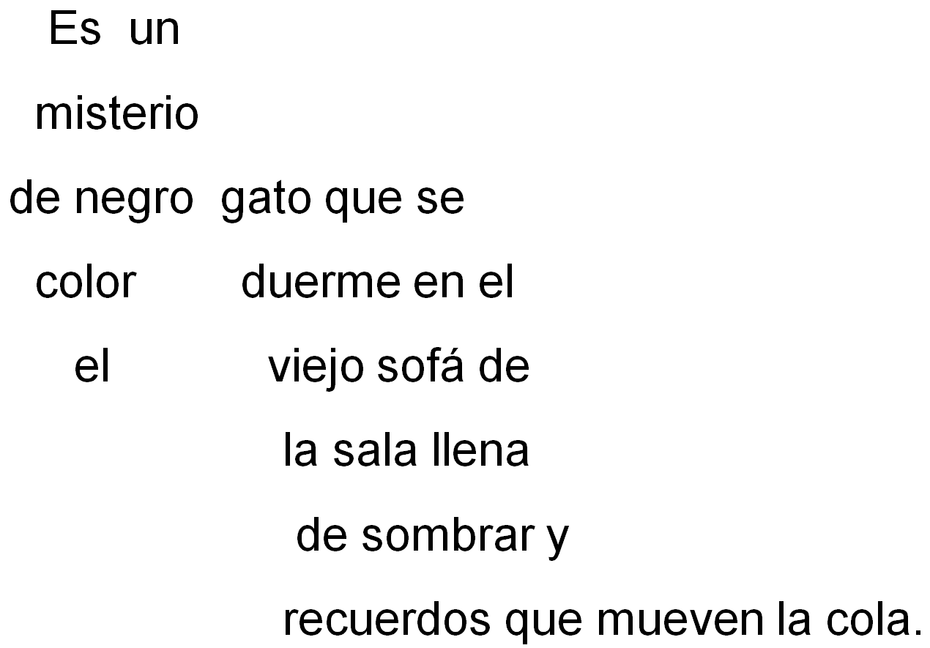

Este tipo de poema se llama “caligrama”, y pertenece a la poesía visual, que busca transmitir al mismo tiempo un mensaje visual, la imagen, y un mensaje lingüístico, el contenido mismo del poema.

Ahora, reflexiona en lo siguiente: ¿cómo crees que influye en el mensaje de este poema el acomodo del texto, las imágenes, las letras y los signos de puntuación?

Por ejemplo, leer el fragmento que dice “el color de gato negro”, puede ser complicado, ya que se encuentra invertido. En otros términos, prescinde de la linealidad del verso.

Cuando se lee un texto, se hace de acuerdo con una dirección para que adquiera sentido. En español, la linealidad es de izquierda a derecha y de arriba abajo, pero en otros idiomas, como el árabe o el japonés, los textos se leen de derecha a izquierda.

En la poesía visual, la linealidad convencional puede variar, dependiendo de las intenciones artísticas del poeta, lo que genera una lectura multidireccional.

Observa otro poema de Otto Raúl González, titulado “La garza”.

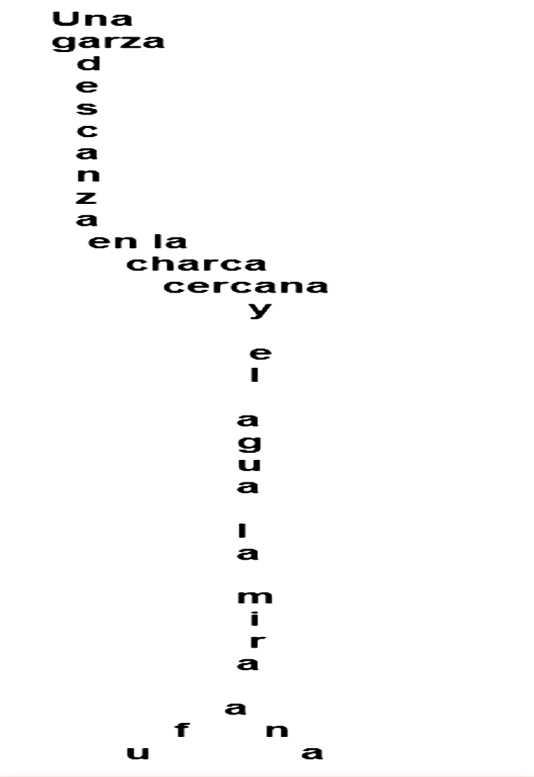

De acuerdo con la linealidad, la palabra “descansa” y la oración “y el agua la mira” están en forma vertical, y se leen de arriba abajo. De esta manera, forman el cuello y las patas de la garza. Sin embargo, la palabra “ufana” puede costar más trabajo entenderla.

La poesía visual no siempre tiene una dirección de lectura única, en muchas ocasiones es el lector quien recompone el texto a través de varias posibilidades de lectura generadas. Y es uno de los aspectos más interesantes de este tipo de poesía, pues permite jugar y repensar, en muchos sentidos, el poema.

Por lo tanto, para leer estos poemas, se requiere poner en práctica ciertas estrategias a las que el lector de poesía tradicional no está acostumbrado

El lector-espectador de un poema visual literalmente se mueve por el texto y lo transita de manera muy distinta a la poesía y literatura convencionales (verso a verso, línea a línea).

Hay cierta complejidad en la lectura de este tipo de poesía, pero también, existen posibilidades de jugar o reinterpretar el poema, pues no sólo es el poema en sí, sino la imagen que decide formar con ese poema quien lo ha escrito.

Muchos poemas visuales, por ejemplo, los caligramas, son composiciones complejas cuyo sentido se configura dependiendo de la dirección de lectura que elija seguir el lector-espectador, pues se mueve por el texto, lo transita y lo recorre.

En el género poético de origen japonés, el haiku, antiguamente los autores acompañaban sus poemas con una ilustración, esta ilustración se llama “haiga”. José Juan Tablada introdujo este modelo a la poesía hispanoamericana. Observa el siguiente ejemplo.

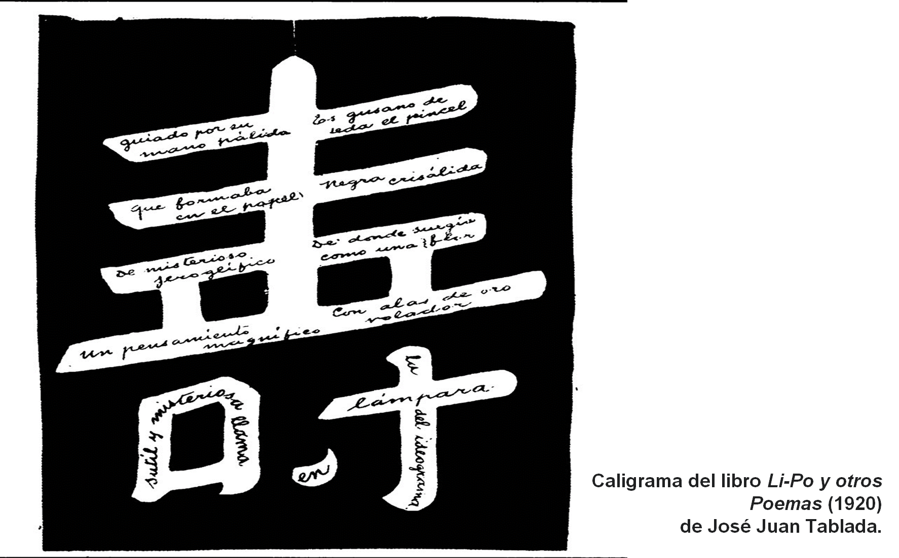

José Juan Tablada Acuña nació en la Ciudad de México, en 1871. Fue un poeta, periodista y diplomático mexicano, reconocido como el iniciador de la poesía moderna mexicana.

La obra de Tablada es muy interesante, pues es el resultado de la combinación de sus conocimientos. Además de ser poeta y estudioso de la poesía, sabía mucho sobre artes plásticas, y así pudo sumar a su labor poética no sólo las influencias de la sonoridad modernista, sino también técnicas pictóricas del cubismo y el futurismo. Es la muestra de que el artista busca constantemente romper con las barreras y encontrar nuevas formas de expresión.

A continuación, realiza la siguiente actividad.

Observa el siguiente caligrama de Juan Tablada e identifica lo siguiente:

- ¿Qué imágenes distingues?
- ¿Cuál es la relación de lo dicho en el poema con las imágenes que se forman?

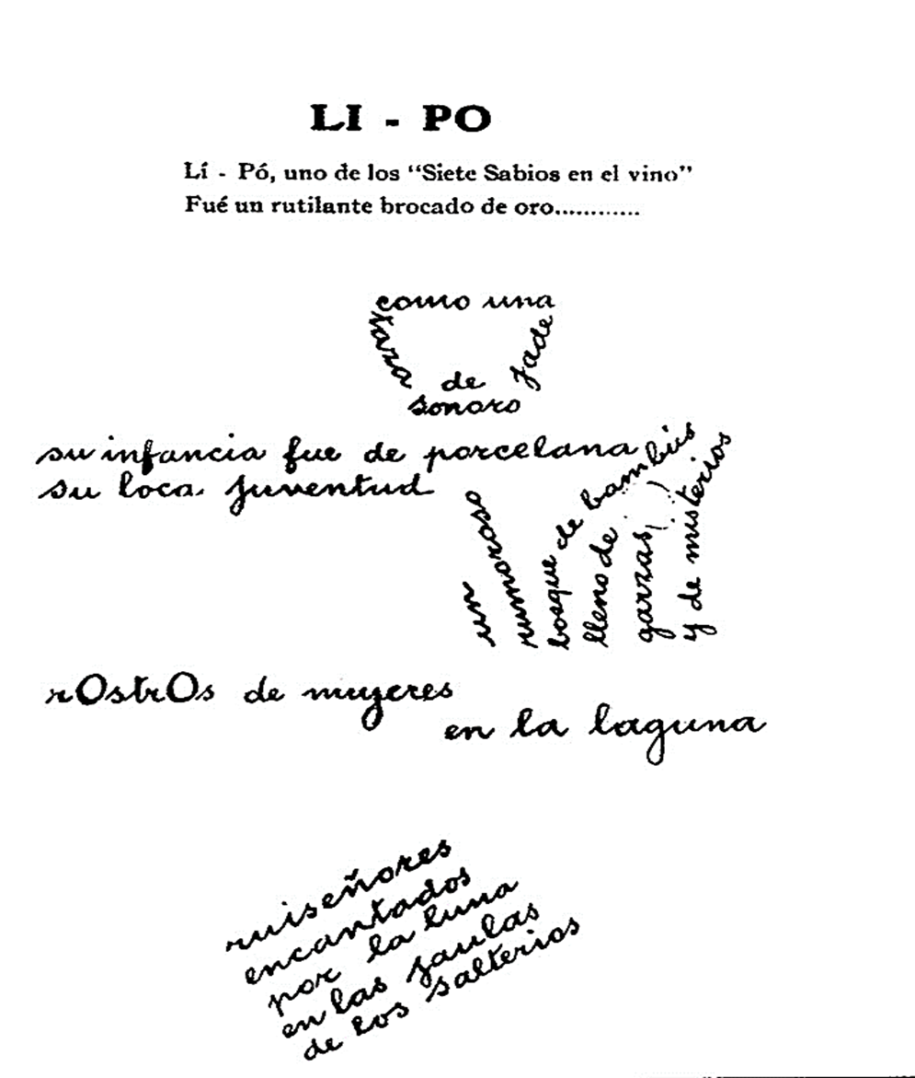

El caligrama anterior combina dibujo, palabra, línea y fascinación verbal, y rinde homenaje al famoso poeta chino Li-Po (701-762) que, según la leyenda, murió en un lago cuando intentaba atrapar la luna que se reflejaba en sus aguas. En este caligrama se puede observar que hay elementos que no conservan la linealidad, ¿cuáles observas?

La poesía gráfica es una verdadera fusión interartística, es decir, logra unir elementos de dos corrientes artísticas, la literatura y las artes visuales. No es que la literatura haga alusión a las artes visuales, o que las artes visuales estén al servicio de lo literario, sino que es, en toda la extensión de la expresión, una unión de fuerzas entre las posibilidades de la imagen y la palabra.

Observa otro ejemplo para que te quede más claro.

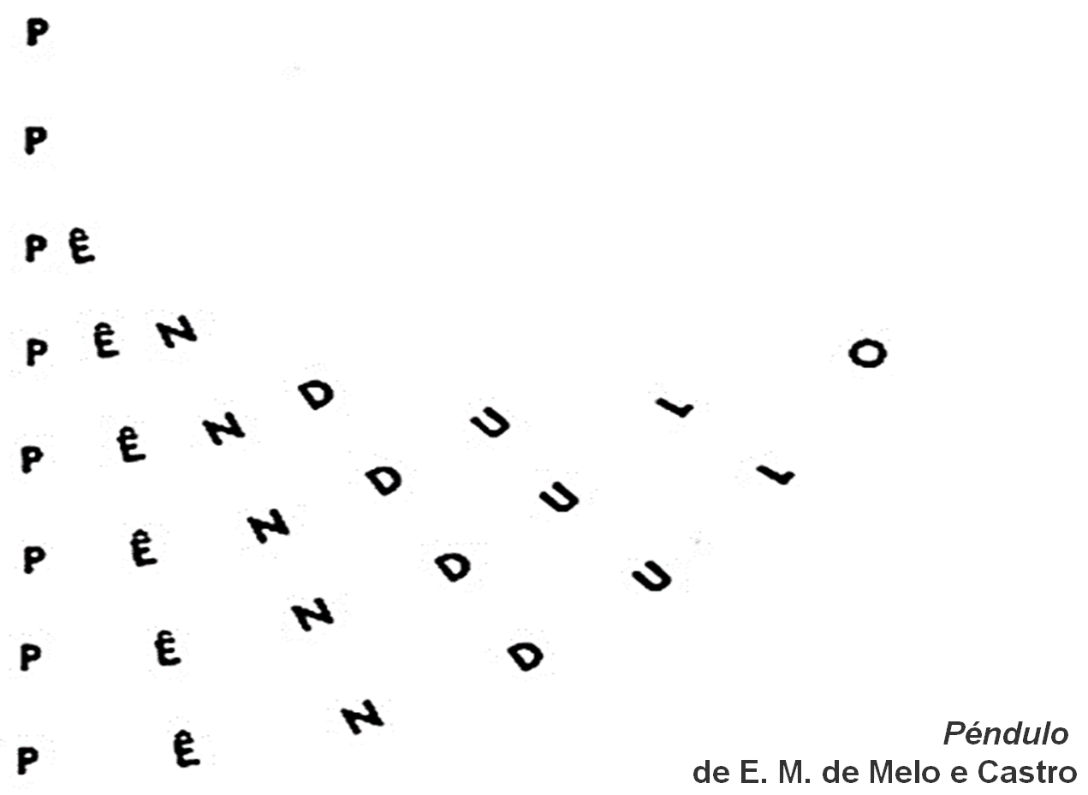

Éste es el poema “Péndulo” de Ernesto Manuel de Melo e Castro. Este poeta es muy importante para la poesía visual y experimental de Portugal y de Brasil, donde publicó una serie considerable de títulos, tanto de poemas como de teoría y crítica literaria.

Aquí puedes observar cómo las letras de la palabra “péndulo” se acomodan en la página a partir de un eje fijo formado por la letra “p”, y cómo a partir de la “p” las demás letras se acomodan hacia el lado derecho, desprendiéndose del eje para crear la impresión de movimiento, precisamente el movimiento del péndulo.

De acuerdo con lo que se ha visto, ¿qué imagen podría detonar en el lector el uso de la palabra péndulo? Podrías pensar en el péndulo de un reloj, ése que se mueve de un lado para otro.

Al analizar el poema se puede observar ese movimiento, gracias a la incorporación del elemento visual. Las letras hacen que la vista se mueva de un lado de la página al otro, igual que se mueve cuando se observa un péndulo.

En la poesía gráfica los autores también experimentan mucho con la tipografía, la disposición de las palabras en la página, el uso de las mayúsculas y la puntuación. Observa un ejemplo para entender el uso de estos recursos.

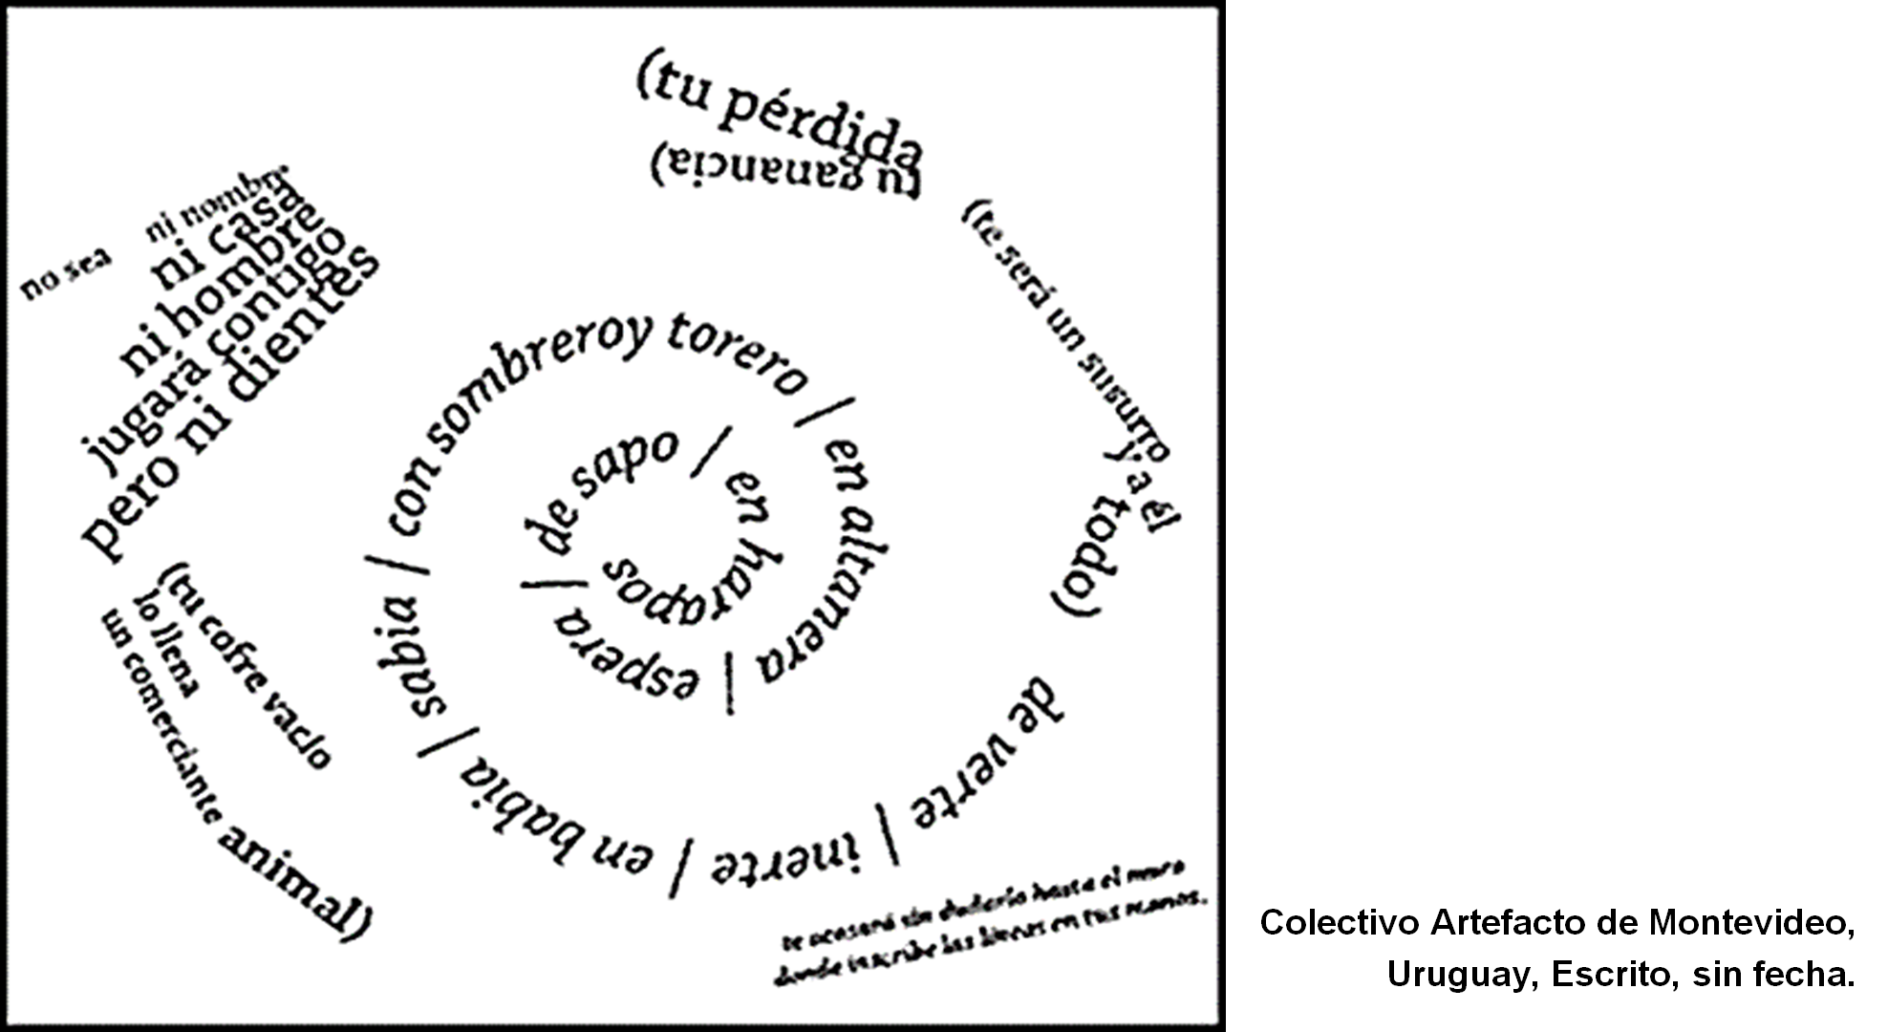

En este poema no hay un inicio ni un final. El lector puede comenzar la lectura a partir de cualquiera de los elementos y luego puede decidir leer en la dirección que lo decida.

Por otro lado, la distribución tipográfica hace que el lector deba mover el poema para poder leerlo con mayor facilidad (sobre todo en el caso del texto escrito en espiral).

Aquí la lectura no es lineal, sino multidireccional, y como lector se puede decidir sobre qué leer primero y qué después. Esto no pasa con los textos no visuales, donde el autor establece en qué orden se debe leer.

En algunos de poemas gráficos la puntuación se emplea de manera totalmente inusual; en ocasiones, entre las letras de una misma palabra hay puntos, comas, guiones o paréntesis que pretenden conseguir efectos visuales y semánticos inusitados. Es decir, la puntuación no tiene que seguir las reglas convencionales, ya que el autor puede experimentar con diferentes formas de puntuación.

Algunos poetas utilizan una combinación de diferentes fuentes, como parte de la apariencia visual de un poema. Por ejemplo, algunos versos se escriben en negritas o cursivas, sobre todo si hay un diálogo. Observa el siguiente ejemplo.

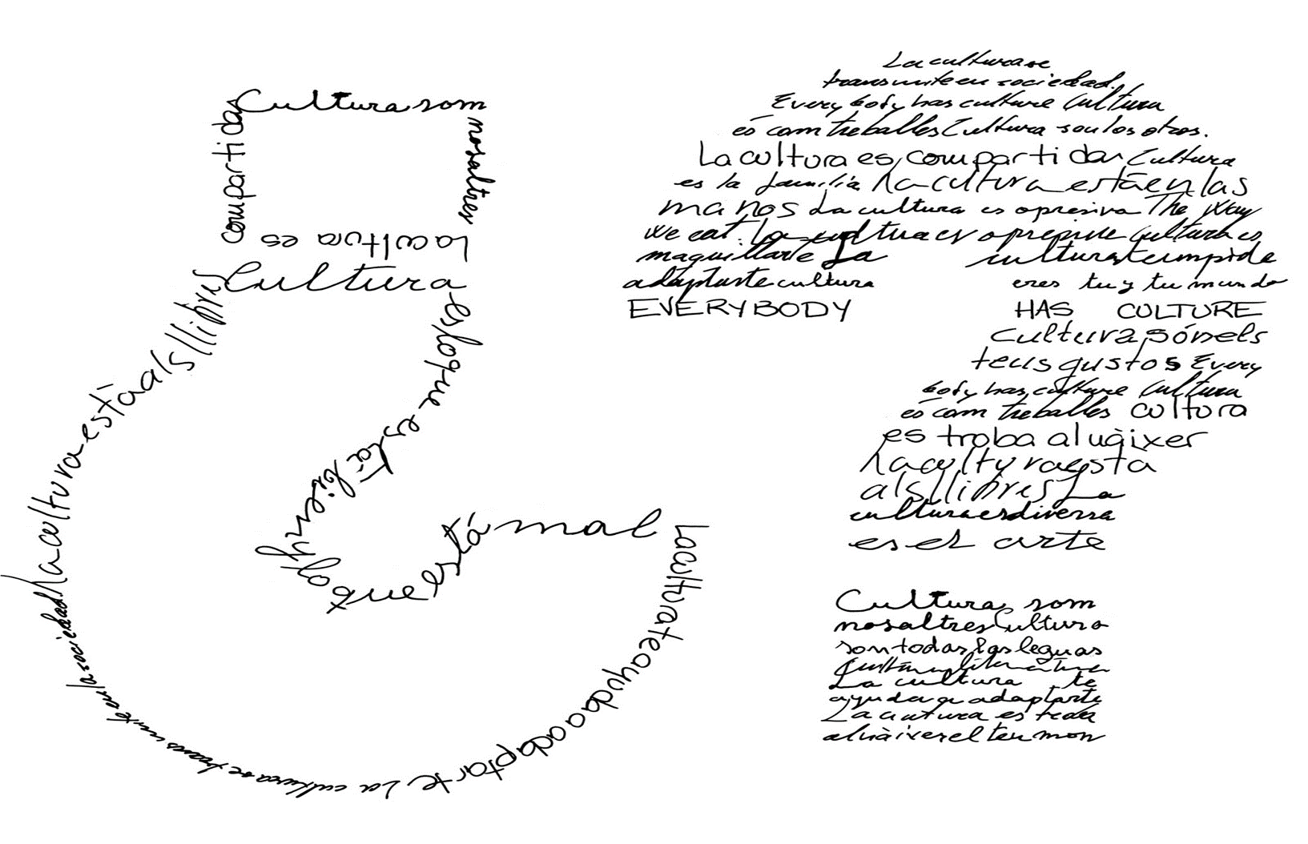

En ocasiones, el poeta usará mayúsculas como un efecto visual o para cambiar el tamaño de fuente y, de esta manera, acentuar algo en el texto.

La puntuación, como los puntos suspensivos, o los signos de interrogación y exclamación, pueden ser dispositivos visuales eficaces que el poeta usa para aumentar el interés de un poema.

El poeta se vale de elementos verbales y visuales, como la tipografía o la puntuación, para proponer una nueva forma de leer, percibir y decodificar un poema. Por ejemplo, ¿qué signo de puntuación te parecería interesante para utilizar en un poema visual? Podría ser el punto y coma. No sólo sería interesante desde el punto de vista literario, sino que visualmente permite muchos juegos: puede parecer un ojo que se guiña, por ejemplo.

Las manifestaciones poéticas de índole gráfico recurren a recursos plásticos y visuales para expresar las ideas y sentimientos del autor. En este sentido, el punto y coma interpretado como un ojo que guiña puede resultar un complemento muy interesante para el texto que se escriba, porque la creación de poemas gráficos implica la creación de formas al interior del texto, donde los versos van creando figuras.

Ahora, analiza un poema del escritor francés Guillaume Apollinaire, a quien se le identifica como un representante del cubismo literario, ya que popularizó las figuras poéticas a comienzos del siglo XX.

En 1918 publicó una colección titulada “Caligramas, poemas de la paz y de la guerra”, que incluía diversos poemas que representaban visualmente el tema del que trataban.

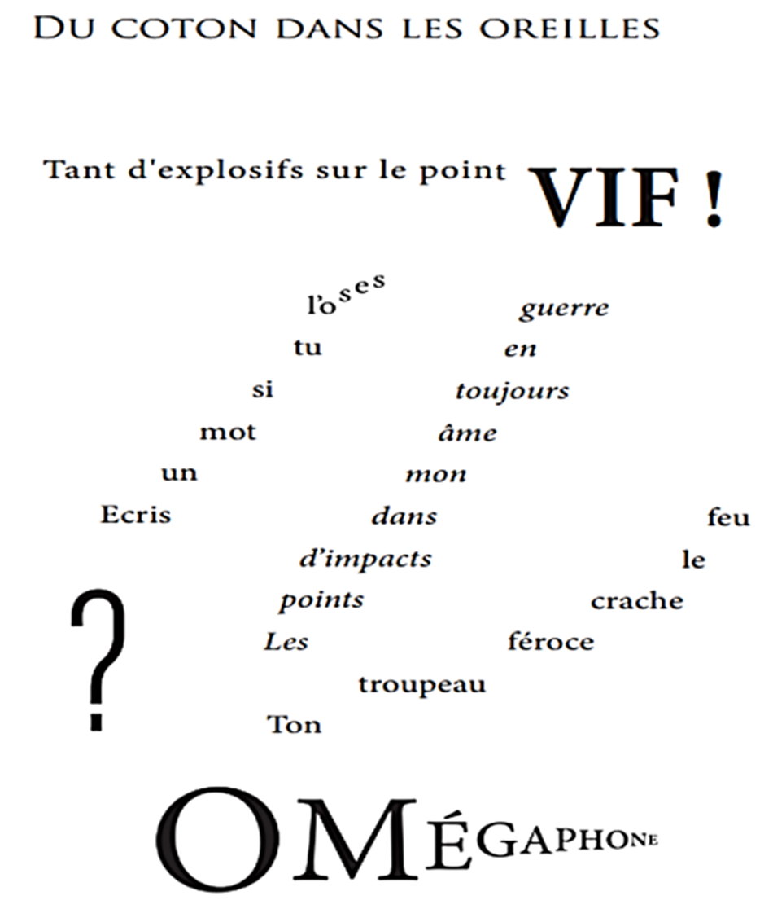

Éste, por ejemplo, es un caligrama en francés, ¿qué observas en él?, ¿qué llama tu atención?, ¿de qué imaginas que trata?

No es tan evidente, es necesario conocer el título y el contenido para poder saber de qué trata. Afortunadamente el poema ha sido traducido de tal manera que conserva su forma y estructura. Compara su traducción en español.

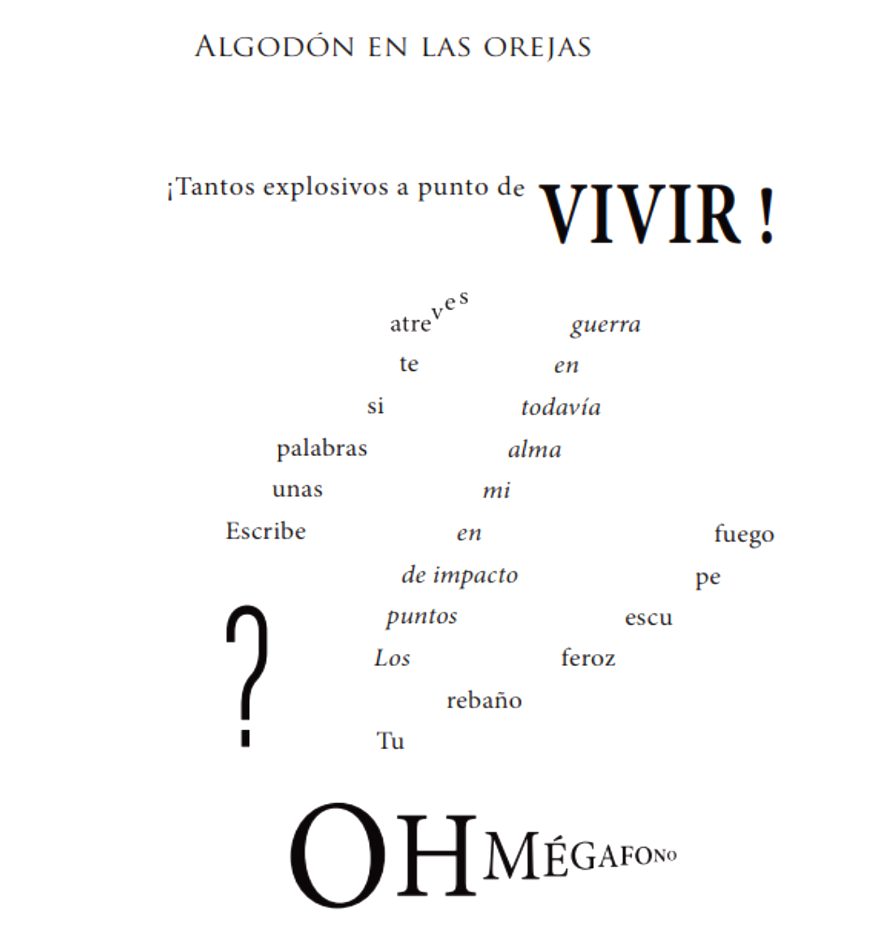

Observa cómo el juego tipográfico con las letras funciona para construir las formas mediante tamaños y gruesos variados. Hay una combinación de mayúsculas y minúsculas que causa un cierto efecto en el lector.

Ahora, contesta las siguientes preguntas:

¿Cómo leerías este poema?
¿Qué efecto te provoca?
¿Por qué verso iniciarías?
¿Por qué crees que la frase “Oh megáfono” tiene esa disposición?

En cada verso de este poema hay una cuestión visual inherente. Es importante el efecto visual que producen las palabras en negrita, o las que están en cursiva, la posición de los versos, la extensión, el mismo texto y hasta los espacios en blanco.

En este tipo de poemas, la puntuación no tiene que seguir las reglas convencionales, y los poetas experimentan con diferentes formas de puntuación, que dependerá de la cadencia, del ritmo, del sentido y del sentimiento que se le quiera dar.

En la mayoría de los poemas de Guillaume Apollinaire, se omiten los signos de puntuación. Esto lo hacía porque pensaba que el poema debía ser un ente autónomo respecto de cualquier regla externa, incluidas las de la gramática y la sintaxis, y debía constituirse a partir de su propio espacio y su propia visibilidad.

Estos textos pertenecen a las vanguardias literarias del siglo XX que, al reformular las convenciones gramaticales y sintácticas, también pretendían, de alguna manera, reformular la manera de entender el mundo.

Continúa con otro tipo de poema que también juega con la linealidad.

Solos

Solos sola, apártalos,
úsalos, anulada luna,
alada de soledad,
apartada de lo sedada,
de soledad, apartada de lo sedada,
La anulada luna sola;
su sol atrapa a los solos.

Éste es un poema de otro tipo, se le conoce como palíndromo, que es una palabra o frase que se lee igual de izquierda a derecha que de derecha a izquierda. Este tipo de poemas muchas veces ignoran los espacios, los acentos, las mayúsculas y los signos de puntuación.

Retoma este poema e intenta leer las últimas dos líneas de derecha a izquierda, para que puedas apreciar que es lo mismo que las dos líneas del inicio.

Solos

Solos sola, apártalos,
úsalos, anulada luna,
alada de soledad,
apartada de lo sedada,
de soledad, apartada de lo sedada,
La anulada luna sola;
su sol atrapa a los solos.

Como puedes observar, las dos primeras líneas del verso del palíndromo dicen “solos sola, apártalos, úsalos, anulada luna” y en el subrayado de las dos últimas líneas se puede leer lo mismo, incluso leer al revés la primera palabra del último verso es sencillo, pues comienza como la del inicio del poema, con “solos”.

¿Lograste hacer la lectura? Si es que no lo lograste, no te preocupes, sólo es cuestión de ir ensayando y no preocuparse por la acentuación y la puntuación.

Has finalizado la sesión. No olvides consultar tu libro de texto de Lengua Materna 2 y vincular lo aprendido.

El Reto de Hoy:

Intenta escribir un poema que juegue con la linealidad y puntuación. Para ello, observa el siguiente video del minuto 1:38 al 2:06, donde se presenta un fragmento de un poema del español Miguel Hernández. Presta mucha atención y piensa cómo podrías jugar con la linealidad y la puntuación del texto.

- La guerra y la poesía.
https://youtu.be/_dhcvF40oTU

Este reto, lo puedes hacer casi con cualquier texto que te guste, o en aquellos que encuentres en tu libro de texto. ¡Anímate y elabora los tuyos!

¡Buen trabajo!

Gracias por tu esfuerzo.

Para saber más:
Lecturas
https://libros.conaliteg.gob.mx/secundaria.html

